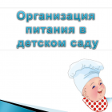

РОДИТЕЛЬСКИЙ КОНТРОЛЬ ЗА ОРГАНИЗАЦИЕЙ ПИТАНИЯ ДЕТЕЙ В МКДОУ «д/с « Березка» .
Организация полноценного, сбалансированного питания детей – одно из важных направлений деятельности МКДОУ «д/с « Березка». Контроль за качеством получаемых продуктов, условиями их хранения и сроками реализации осуществляется ежедневно сотрудниками МКДОУ. Родители воспитанников также являются непосредственными участниками контроля за организацией питания в детском саду. Они входят в состав комиссии по питанию и периодически контролируют закладку продуктов и раздачу пищи на пищеблоке, организацию питания и работу по формированию навыков культуры еды в группах детского сада. Родители, при создании комиссии изучили десятидневное перспективное меню, технологические карты приготовления блюд, документы по реализации продуктов питания в МКДОУ. Заведующий хозяйством МКДОУ Гузанова Н.П. рассказала об особенностях поставки, приема и хранения продуктов в МКДОУ, познакомила с условиями хранения продуктов в кладовой. Родители осуществили контроль наличия сертификатов качества продуктов питания, контроль хранения суточных проб в соответствии с требованиями СанПиН. Родители посетили группы во время организации питания. Было отмечено полное оснащение необходимым оборудованием для качественной организации питания в группах и сервировки столов, создание благоприятной атмосферы педагогами и персоналом при приеме пищи, использование художественного слова, воспитание культуры поведения и этикета у детей при приеме пищи.
В каждой группе обсуждают вопросы организации питания на родительских собраниях , родители имеют возможность прийти в группу, посмотреть что и как ест ребенок, и, возможно, научиться приемам привлечения детей у педагогов.
- 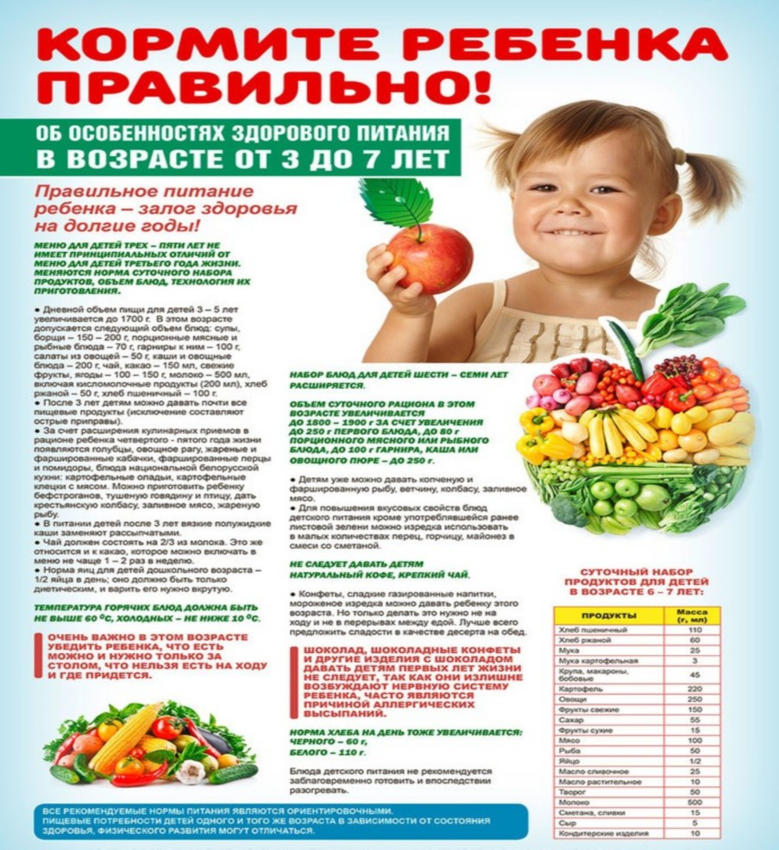
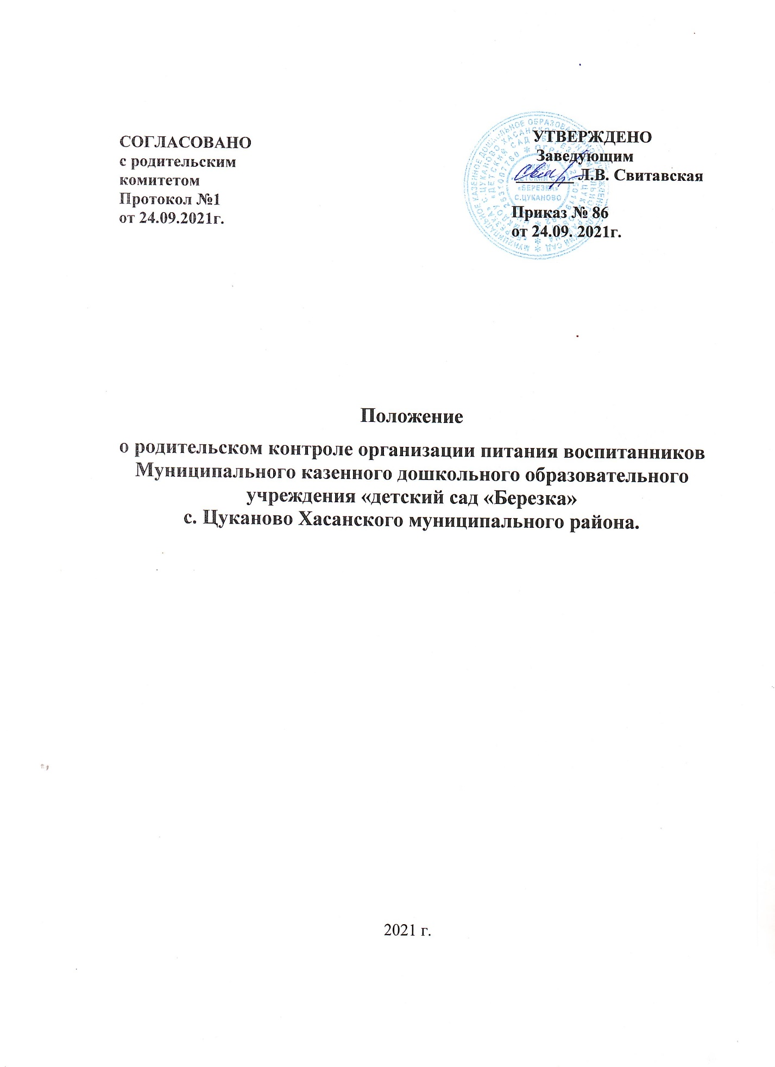

СОГЛАСОВАНО  с родительским комитетом  Протокол №1 от 24.09.2021г. |  | УТВЕРЖДЕНО  Заведующим  _______ Л.В. Свитавская  Приказ № 86 от 24.09. 2021г.

Положение
о родительском контроле организации питания воспитанников Муниципального казенного дошкольного образовательного учреждения «детский сад «Березка» с. Цуканово Хасанского муниципального района.

2021 г.

1. Общие положения
1.1. Положение о родительском контроле организации и качества питания воспитанников разработано на основании:
- Федерального закона «Об образовании в Российской Федерации» от 29.12.2012г. № 273-ФЗ;
- Методических рекомендаций МР 2.4.0180-20 Роспотребнадзора Российской Федерации «Родительский контроль за организацией горячего питания детей в общеобразовательных организациях» от 18.05.2020г.
1.2. Организация родительского контроля организации и качества питания обучающихся может осуществляться в форме анкетирования родителей и детей и участии в работе общесадовской комиссии.
1.2.1. Комиссия по контролю за организацией питания воспитанников осуществляет свою деятельность в соответствии с законами и иными нормативными актами Российской Федерации, Уставом МКДОУ.
1.2.2. Комиссия по контролю за организацией питания воспитанников является постоянно-действующим органом самоуправления для рассмотрения основных вопросов, связанных с организацией питания дошкольников.
1.2.3. В состав комиссии по контролю за организацией питания воспитанников входят представители администрации, члены Родительского комитета ДОУ, педагоги. Обязательным требованием является участие в ней назначенного заведующим ответственного за организацию питания обучающихся.
1.2.4. Деятельность членов комиссии по контролю за организацией питания воспитанников основывается на принципах добровольности участия в его работе, коллегиальности принятия решений, гласности.
2. Задачи комиссии по контролю за организацией питания воспитанников
2.1. Задачами комиссии по контролю за организацией питания воспитанников являются:
- обеспечение приоритетности защиты жизни и здоровья детей;
- соответствие энергетической ценности и химического состава рационов физиологическим потребностям и энергозатратам;
- обеспечение максимально разнообразного здорового питания и наличие в ежедневном рационе пищевых продуктов со сниженным содержанием насыщенных жиров, простых сахаров и поваренной соли, пищевых продуктов, обогащенных витаминами, пищевыми волокнами и биологически активными веществами;
- обеспечение соблюдения санитарно-эпидемиологических требований на всех этапах обращения пищевых продуктов (готовых блюд);
- исключение использования фальсифицированных пищевых продуктов, применение технологической и кулинарной обработки пищевых продуктов, обеспечивающих сохранность их исходной пищевой ценности.
3. Функции комиссии по контролю организации питания воспитанников
3.1. Комиссия по контролю организации питания воспитанников обеспечивает участие в следующих процедурах:
- общественная экспертиза питания обучающихся;
- контроль за качеством и количеством приготовленной согласно меню пищи;
- изучение мнения обучающихся и их родителей (законных представителей) по организации и улучшению качества питания;
- участие в разработке предложений и рекомендаций по улучшению качества питания обучающихся.
4. Права и ответственность комиссии по контролю организации питания воспитанников
Для осуществления возложенных функций комиссии предоставлены следующие права:
4.1. контролировать в школе организацию и качество питания воспитанников;
4.2. получать от повара информацию по организации питания, качеству приготовляемых блюд и соблюдению санитарно-гигиенических норм;
4.3. заслушивать на своих заседаниях повара по обеспечению качественного питания воспитанников;
4.4. проводить проверку работы пищеблока не в полном составе, но в присутствии не менее трёх человек на момент проверки;
4.5. изменить график проверки, если причина объективна;
4.6. вносить предложения по улучшению качества питания воспитанников;
4.7. состав и порядок работы комиссии доводится до сведения работников пищеблока, педагогического коллектива, воспитанников и родителей.
5. Организация деятельности комиссии по контролю организации питания воспитанников.
5.1. Комиссия формируется на основании приказа заведующего ДОУ. Полномочия комиссии начинаются с момента подписания соответствующего приказа.
5.2. Комиссия выбирает председателя.
5.3. Комиссия составляет план-график контроля по организации качественного питания воспитанников.
5.4. О результатах работы комиссия информирует администрацию ДОУ и родительские комитеты.
5.5. Один раз в полгода комиссия знакомит с результатами деятельности заведующего ДОУ.
5.6. По итогам учебного года комиссия готовит аналитическую справку для отчёта по самообследованию образовательной организации.
5.7. Заседание комиссии проводятся по мере необходимости, но не реже одного раза в месяц и считаются правомочными, если на них присутствует не менее 2/3 ее членов.
5.8. Решение комиссии принимаются большинством голосов из числа присутствующих членов путём открытого голосования и оформляются актом.
6. Ответственность членов Комиссии
6.1. Члены Комиссии несут персональную ответственность за невыполнение или ненадлежащее исполнение возложенных на них обязанностей;
6.2. Комиссия несет ответственность за необъективную оценку по организации питания и качества предоставляемых услуг.
7. Документация комиссии по контролю организации питания воспитанников.
7.1. Заседания комиссии оформляются протоколом. Протоколы подписываются председателем.
7.2. Тетрадь протоколов заседания комиссии хранится у заведующего ДОУ.

